Windows 95 : la fenêtre
Case de réduction
pour icôniser la fenêtre
Case système
Barre de titre
Case d'agrandissement (pour mettre la fenêtre en plein écran) ou de restauration (retour à la taille précédente)

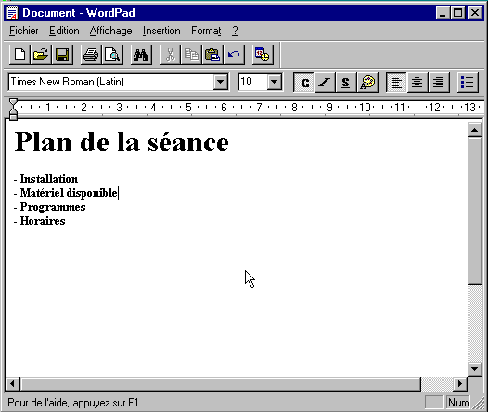
Case de fermeture
Barre de menu
Barre d'outils
Point d'insertion clignotant
Curseur de souris
Barre d'état
Flèche de redimensionnement horizontal
Barre de défilement avec flèches et ascenseur
Aspect de fenêtre :
Une fenêtre ouverte peut occuper une partie de l'écran, occuper tout l'écran (plein écran) ou être réduite et apparaître alors seulement sous forme d'un onglet dans la barre des tâches. Un clic sur l'onglet correspondant permet alors de la faire réapparaître. Une fenêtre fermée n'est plus en mémoire.

Déplacement :
Une fenêtre peut être déplacée en cliquant sur la barre de titre et en la faisant glisser (sauf si elle est en plein écran : elle doit être d'abord restaurée à une taille intermédiaire par un clic dans la case centrale de l'angle supérieur droit).

Redimensionnement :
On peut modifier la taille d'une fenêtre en pointant sur sa bordure (sauf si elle est en plein écran : elle doit être d'abord restaurée à une taille intermédiaire par un clic dans la case centrale de l'angle supérieur droit).
Quand le curseur change de forme (double flèche noire verticale, horizontale ou oblique), cliquer et glisser jusqu'à la taille souhaitée.

Défilement dans une fenêtre :
Quand tout le contenu de la fenêtre ne peut s'afficher, des barres de défilement apparaissent sur la droite ou/et en bas de la fenêtre. La position de l'ascenseur dans la barre permet de situer la position de la partie affichée dans la fenêtre. On peut faire défiler le contenu de différentes manières : en cliquant sur une des flèches des extrémités de la barre de défilement, en cliquant dans la barre de défilement ou en faisant glisser l'ascenseur.

